Министерство сельского хозяйства Российской Федерации

Департамент научно-технологической политики и образования

ФГБУ «Сибирская государственная зональная машиноиспытательная станция»

Протокол испытаний

№ 12 - 3 - 2013 (5030122)

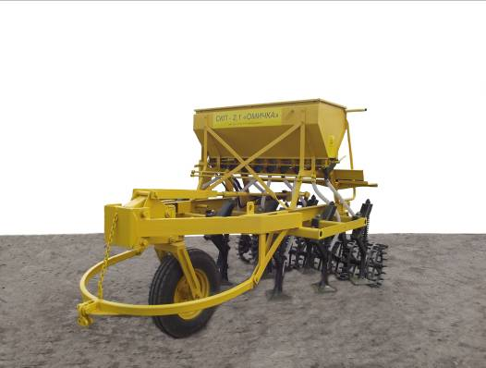

Сеялка-культиватор зернотуковая для полосного посева
СКП-2,1 «Омичка»
Изготовитель | Адрес
ООО «Омскагротехсервис» | 644016 г.Омск  ул. Семиреченская 97

Результаты испытаний (краткие)
Сеялка-культиватор зернотуковая для полосного посева
СКП-2,1 «Омичка»
Назначение |  | Предназначена для посева зерновых и зернобобовых культур с одновременным подрезанием сорняков, внесением гранулированных минеральных удобрений и полосным прикатыванием почвы на отвальных и стерневых фонах преимущественно в районах с недостаточным увлажнением и почвах, подверженных ветровой эрозии
Качество работы
Рабочая ширина захвата, м |  | 1,95
Норма высева семян, кг/га:
- заданная |  | 150
- фактическая |  | 153
Глубина заделки семян при оптимальном заглублении сошников:
- средняя глубина, мм |  | 60,0
- стандартное отклонение, +мм |  | 9,0
- коэффициент вариации, % |  | 15,0
Количественная доля семян, заделанных в слое, предусмотренном ТУ, % |  | 90,0
Число всходов, шт./м² |  | 417
Производительность |  | На посеве пшеницы 1,93 га  за час основного времени
Условия эксплуатации:
- навеска (присоединение) на трактор (способ агрегатирования) |  | Жесткое прицепное устройство с проушиной для присоединения к серьге навесной системы трактора
- перевод в рабочее и транспортное положение |  | С помощью гидросистемы трактора
- настройка рабочих органов |  | Вручную гайкой-упором на штоке гидроцилиндра, установкой соответствующей звёздочки и шестерни
- время подготовки машины к работе |  | 0,1 чел.-ч
Агрегатирование |  | Тракторы класса 1,4  (МТЗ-80/82)
Трудоемкость ежесменного ТО |  | 0,058 чел.-ч
Эксплуатационная надежность |  | Хорошая
Удобство управления |  | Удобно
Безопасность выполнения работ |  | Обеспечена
Описание конструкции машины
Сеялка СКП-2,1 состоит из рамы с прицепным устройством, рабочих органов, зернотукового ящика с высевающими аппаратами, опорного колеса, батареи прикатывающих катков, механизма регулировки глубины посева, гидросистемы, и системы контроля высева.
Техническая характеристика
Показатели |  | Численные значения
Рабочие скорости, км/ч |  | 7-10
Ширина захвата, м:
- конструкционная |  | 2,05
- рабочая |  | 1,94-1,96
Габаритные размеры машины, мм
в рабочем положении:
- длина |  | 3750
- ширина |  | 2100
- высота |  | 1760
в транспортном положении:
- длина |  | 3600
- ширина |  | 2100
- высота |  | 2000
Масса машины, кг |  | 1230
Ширина междурядий, см |  | 22,8
Ёмкость ящика для семян/удобрений, дм³ |  | 280/158
Тип сошника |  | Криволинейная штампосварная  стойка с лапой и рассеивателем
Результаты испытаний
Качество работы | Испытания сеялки-культиватора проведены на посеве пшеницы.  При заданной норме высева семян 150 кг/га, фактическая норма высева составила 153 кг/га. Средняя глубина заделки семян составила 60 мм, что соответствует требованиям ТУ (по ТУ – 40-100 мм). Количественная доля семян, заделанных в слое, предусмотренном ТУ составила 90% (по ТУ- не менее 90%)
Производительность | Сеялка-культиватор использовалась на посеве пшеницы на глубину 60 мм при рабочей скорости 9,9 км/ч и рабочей ширине захвата 1,95 м.  Производительность за час сменного времени составила 1,38 га, при этом удельный расход топлива составил 6,10 кг/га.  Коэффициент надежности выполнения технологического процесса равен 1,0
Безопасность движения | Сеялка-культиватор приспособлена к движению по дорогам общего и внутрихозяйственного назначения. Транспортная скорость до 15 км/ч, дорожный просвет - 150 мм

Техническое обслуживание | Предусмотрено три вида – ежесменное, периодическое и сезонное. Трудоемкость ежесменного ТО – 0,058 чел.-ч. Инструкция по эксплуатации имеется, изложена в достаточном объеме
Заключение по результатам испытаний
Сеялка-культиватор зернотуковая для полосного посева СКП-2,1 «Омичка» соответствует требованиям ТУ и НД по показателям назначения, надежности и безопасности
Испытания проведены: |  | ФГБУ «Сибирская государственная зональная машиноиспытательная станция»  646811, Омская обл., Таврический  р-н, с.Сосновское, ул. Улыбина, 8
Испытания провёл: |  | Миллер Н.В.
Источник информации: |  | Протокол № 12 - 3 - 2013 (5030122)  от 18 июля 2013 года

